Verfasser der Aufgabe | Eleonore Steigberger
Erstelldatum | 20.2.20
Testmethode | SIK
Niveau | b1
Testformat | Word Formation
Themenbereich | Beruf
Originaltitel

Geänderter Titel
Dateiname | 220_ElSt_Polimaty_b1_SIK_WF_v1
Quelle: (Text) | https://knife.media/polymathes/
Quelle: (Foto) | https://www.incimages.com/uploaded_files/image/970x450/steve-jobs-musk-gates_56037.jpg
Wortzahl/Länge(min) | 320
Version
an Schülern getestet
Ergebnis der Testung
von Muttersprachler korrigiert

Ключ
0 этой
1 умеем
2 которые
3 интересов
4 изучением
5 государственного
6 человеком
7 Кого / кого
8 книг
9 известных
11 жизни
12 Стало / стало
13 областях
14 знал
15 своё

Задание ___ / 15
Прочитайте блог о дружбе. Некоторые слова пропущены. Используйте слово в скобках, чтобы образовать подходящее слово для каждого пропуска (1-15). Впишите ответы в матрицу для ответов. Пример (0) уже выполнен.

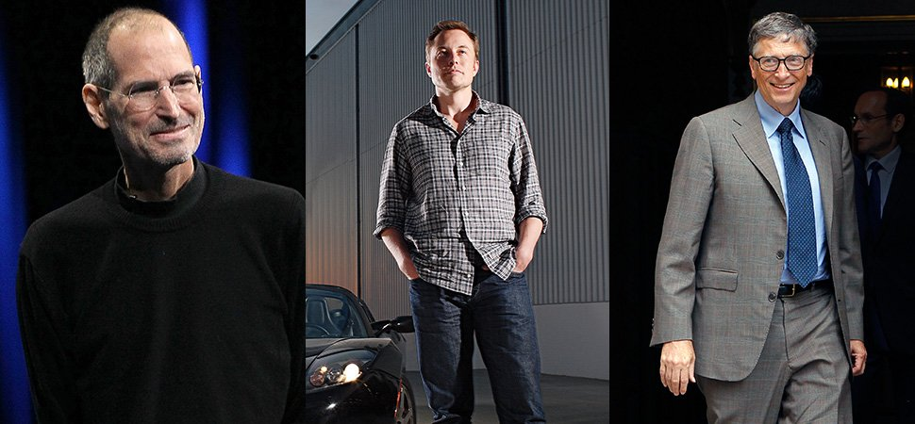
Полиматы в XXI веке
Чтобы научиться хорошо что-то делать и стать успешным в этом деле, нужно заниматься им 10 000 часов. Наверное, многие люди знакомы с (0) ___ (эта) идеей. Обычно, когда мы выбираем нашу профессию, мы выбираем что-то одно, что мы (1) ___ (уметь) делать лучше всего. Но в истории были талантливые люди, (2) ___ (который) занимались разными вещами одновременно и делали это хорошо. В эпоху Возрождения этих людей называли «полиматами». Полиматы имели много (3) ___ (интерес), могли заниматься разными видами науки и искусства.
Самый известный полимат — итальянский художник Леонардо да Винчи. Он не только писал картины, но также был скульптором, архитектором, философом, изобретателем, а ещё занимался (4) ___ (изучение) физики, химии и биологии! Русский учёный, основатель Московского (5) ___ (государственный) университета Михаил Васильевич Ломоносов тоже был «универсальным (6) ___ (человек)». Он интересовался физикой и химией, занимался исследованием космоса, развитием экономики и многим другим. Конечно, Ломоносов был любителем искусства, но не все знают, что и сам он писал стихи!
(7) ___ (Кто) можно назвать полиматом нашего времени? Вы, конечно, знаете этих людей.
Билл Гейтс — программист и бизнесмен, создатель компании Microsoft и самый богатый человек (8) ___ (планета) с 1996 по 2007 год по версии журнала Forbes. А ещё Билл Гейтс — писатель. Он написал несколько (9) ___ (книга), а в его доме есть настоящая библиотека.
Стив Джобс — инженер, изобретатель, дизайнер, основатель компании Apple. Илон Маск — инженер, бизнесмен, изобретатель, основатель (10) ___ (известный) компаний и миллиардер! Почему он такой успешный человек? Всё просто: у него всегда было много интересов. Интерес к физике, химии, инженерии, дизайну и знание бизнеса очень помогли ему в (11) ___ (жизнь).
Сейчас стать полиматом проще, чем раньше. Наш мир быстро меняется. Появились онлайн-курсы, открытые лекции и мастер-классы. (12) ___ (стать) легче учиться и получать новую информацию. Сегодня знания и умения в разных (13) ___ (область) могут помочь вам найти работу. Рождаются новые профессии, о которых ещё 15 лет назад никто не (14) ___ (знать): инженер беспилотных автомобилей, SMM-менеджер, разработчик приложений и др. Неизвестно, какие профессии станут популярными через 20 лет, поэтому не бойтесь тратить (15) ___ (свой) время, учитесь и пробуйте новое. Любые знания могут помочь вам в будущем.

0 | этой
1
2
3
4
5
6
7
8
9
10
11
12
13
14
15

